软件工程实践项目文档
智能家居语音交互助手系统
需求分析文档

项目类型：全屋智能系统 / 智能家居语音交互助手
文档状态：正式版

目录
以下目录为静态目录，页码基于当前交付版渲染结果生成。
智能家居语音交互助手系统需求分析文档 3
1 引言 3
2 系统目标与范围 4
3 用户角色分析 6
4 业务场景分析 6
5 功能需求 10
6 非功能需求 18
7 用例分析 22
8 数据需求 26
9 系统边界与约束 27
10 验收标准 29
11 与全屋智能系统选题要求的对应关系 30
12 需求追踪矩阵 31

智能家居语音交互助手系统需求分析文档

1 引言

1.1 文档目的
本文档定义智能家居语音交互助手系统的业务目标、用户角色、使用场景、功能需求、非功能需求、用例、数据需求、系统边界和验收标准。它是后续软件设计、接口设计、数据设计、界面设计和测试计划的上游依据，重点回答“系统要为用户解决什么问题”“系统应满足哪些业务规则”“如何判断需求被满足”。
本文档不展开具体代码结构、接口字段、数据库表字段或测试文件索引。相关细节由软件设计文档、测试计划与用例报告、支撑材料和实际仓库证据承接。本文档只在必要处保留高层追踪关系，以保持需求、设计、测试之间的制品链闭环。

1.2 需求基线与编制原则
本文档以项目原型范围、用户场景、课程选题要求和已确认的业务目标作为需求基线，说明当前版本应满足的功能需求、非功能需求、系统边界和验收标准。
本文档只描述系统应满足的需求，不展开架构设计、接口定义、数据库结构、代码路径、测试过程和实现证据；相关内容由设计文档、测试文档和支撑材料承接。

1.3 编号规则
表 1-1 编号规则
编号 | 含义
FR-xxx | 功能需求
NFR-xxx | 非功能需求
UC-xxx | 用例
AC-xxx | 验收项

2 系统目标与范围

2.1 项目背景与问题定义
本项目属于全屋智能系统方向下的智能家居语音交互助手子方向。全屋智能场景中的核心问题不是单个设备是否能被打开或关闭，而是家庭空间内存在多房间、多设备、多入口、多事务的综合交互需求：用户可能需要查看整体家庭状态，也可能需要直接控制某个房间的设备，还可能希望通过一句自然语言同时完成设备控制、提醒创建、天气查询或场景切换。
传统设备控制入口容易分散在不同页面、设备卡片或功能区中。对用户而言，频繁查找设备、确认设备所在房间、理解设备参数和切换不同事务入口，会增加日常使用成本。因此，本系统将“全屋状态管理”和“自然语言控制”作为需求核心：既要提供可浏览、可确认的家庭状态概览，也要允许用户用文本或语音表达控制意图。
自然语言交互带来的问题是表达不稳定。用户可能使用普通话、方言词、口语化表达、设备别名或包含多个意图的一句话；语音识别还可能产生领域内常见错词。因此，系统需求不能只覆盖标准按钮控制，还必须覆盖一定范围内的鲁棒指令理解、兜底输入和错误提示。
全屋智能控制还需要可追踪执行。设备状态改变、复合指令部分成功、云端语音识别不可用、低置信度指令被拒绝等情况，都需要向用户说明结果。由此形成本文档的需求问题定义：系统应在当前交付版本边界内，为家庭用户提供可进入、可控制、可理解、可追踪、可验收的智能家居语音交互体验。

2.2 系统目标
系统面向家庭场景中的智能设备交互需求，目标是让用户能够通过网页界面、云端语音识别、浏览器语音识别文本和手工文本输入，完成家庭状态查看、虚拟设备控制、设备状态追踪、提醒管理、天气查询、场景模式执行和个性化语音交互。
系统应具备以下业务价值：
- 降低控制入口复杂度：用户无需逐个查找设备，可通过页面或自然语言完成常见家庭操作。
- 提高交互容错性：系统能处理常见中文指令、部分方言或口音表达、常见识别错词和简单复合指令。
- 保持执行可追踪：每次指令执行应能说明输入、理解、执行和结果，便于用户确认和问题定位。
- 支撑工程验收：需求应能被设计和测试承接，当前版本能力、模拟能力和未覆盖能力应清晰区分。

2.3 范围内能力
表 2-1 范围内能力
能力类别 | 交付范围属性 | 范围说明
用户访问控制 | 纳入当前交付范围 | 支持用户进入系统、建立会话、访问受保护业务能力
家庭状态概览 | 纳入当前交付范围 | 展示房间、设备、天气、快捷场景和最近操作摘要
虚拟设备管理 | 纳入当前交付范围 | 支持设备查看、控制、属性调节和状态历史
鲁棒指令理解 | 纳入当前交付范围 | 支持常见中文指令、复合指令、方言/口音容错和识别文本纠错
语音输入与识别路径兜底 | 纳入当前交付范围 | 支持云端语音识别、浏览器识别文本和手工文本输入；云端识别依赖外部服务配置、网络和密钥，不承诺生产级识别质量
操作日志 | 纳入当前交付范围 | 支持摘要查看和详情追踪
提醒、天气、场景 | 纳入当前交付范围 | 提醒为数据管理；天气有外部查询与本地备用；场景作用于虚拟设备
个性化语音交互 | 纳入当前交付范围 | 支持默认交互偏好、设备别名、常用指令和学习建议

2.4 当前需求基线边界
表 2-2 当前需求基线边界
边界项 | 需求口径
真实智能家居硬件控制 | 不纳入当前需求基线；当前需求以虚拟设备控制闭环为对象，真实硬件协议接入作为后续演进范围。
自训练语音识别模型 | 不纳入当前需求基线；当前需求关注语音识别接入、识别结果处理和指令理解，不要求训练自有 ASR 模型。
通用自然语言理解 | 当前版本不承诺通用开放域对话能力；需求范围限定在智能家居领域内的指令理解、辅助事务和有限容错。
生产级语音识别质量承诺 | 当前需求包含云端语音识别接入、浏览器语音识别文本和文本兜底路径，但不承诺复杂噪声环境识别率、高准确率 SLA、多厂商完整兼容或长期稳定服务质量。
低置信度二次确认 | 不纳入当前需求基线；低置信度状态改变类指令采用拒绝执行和提示方式处理，二次确认作为后续演进。
后台定时通知 | 不纳入当前需求基线；提醒需求聚焦创建、查看、状态管理和语音创建，不承诺系统级后台推送或闹钟能力。
生产级密钥管理 | 当前版本只要求敏感配置不在前端明文暴露；生产级密钥托管、轮换、审计和权限治理由后续安全设计承接。
性能、安全、多浏览器专项 | 当前需求保留可验收入口，但不声明高并发、安全攻防、多浏览器全面兼容等专项质量结论；相关能力由后续专项验证承接。

3 用户角色分析

3.1 用户角色
表 3-1 用户角色
角色 | 主要目标 | 权限边界
未登录访客 | 进入系统并完成登录或注册 | 只能访问公开入口和公开信息
家庭用户 | 查看家庭状态、控制设备、执行语音或文本指令 | 只能操作当前会话对应的用户数据
配置维护用户 | 检查或配置可选云端语音识别能力 | 不得在浏览器侧保存或暴露敏感配置
系统验收人员 | 按需求和验收标准确认系统行为 | 只能基于当前版本边界和测试文档结论进行评价

3.2 角色关注点
未登录访客关注能否顺利进入系统和得到清晰的未授权提示。家庭用户关注日常控制是否便捷、指令理解是否容错、执行结果是否可靠。配置维护用户关注云端语音识别是否可选启用，以及敏感配置是否由后端边界承接。系统验收人员关注需求是否可验收、能力状态是否被准确标注、未覆盖内容是否明确说明。

4 业务场景分析

4.1 核心业务场景
表 4-1 业务场景
场景编号 | 场景 | 用户目标 | 对应需求
BS-001 | 登录并进入家庭控制空间 | 建立受保护会话，进入主界面 | FR-001
BS-002 | 查看家庭概览 | 快速了解设备、天气、场景和最近操作 | FR-002
BS-003 | 管理虚拟设备 | 查看、控制设备并追踪状态变化 | FR-003
BS-004 | 用自然语言控制家庭事务 | 通过文本或浏览器识别文本完成指令执行 | FR-004
BS-005 | 使用语音输入 | 通过云端语音识别、浏览器语音识别文本或文本兜底路径完成同一控制目标 | FR-005
BS-006 | 追踪执行结果 | 查看一次指令为什么成功或失败 | FR-006
BS-007 | 管理辅助事务 | 维护提醒、查询天气、运行场景 | FR-007
BS-008 | 使用个性化表达 | 使用默认偏好、设备别名和常用指令提升效率 | FR-008

4.2 业务流程概览
图 4-1 用例图
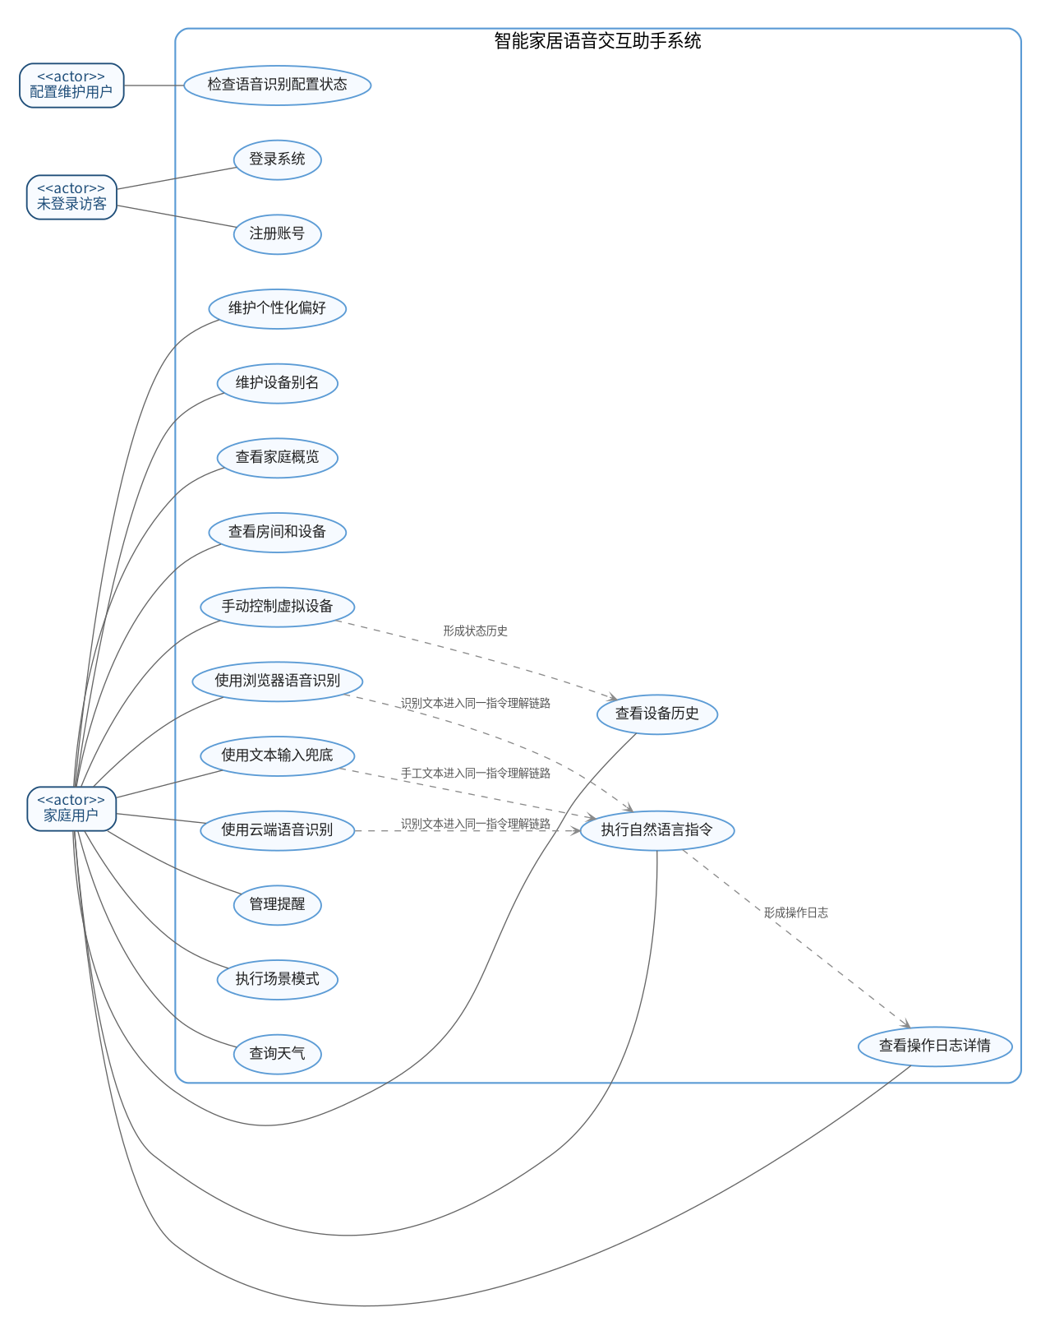
用例图用于检查需求覆盖的参与者和用户目标是否完整。该图可辅助确认未登录访客、家庭用户和配置维护用户的主要交互是否均已落到 FR-001 至 FR-008，包括登录进入系统、查看家庭概览、控制设备、执行文本或语音指令、查看日志、管理提醒、执行场景、查询天气和维护个性化信息。

图 4-2 核心活动图
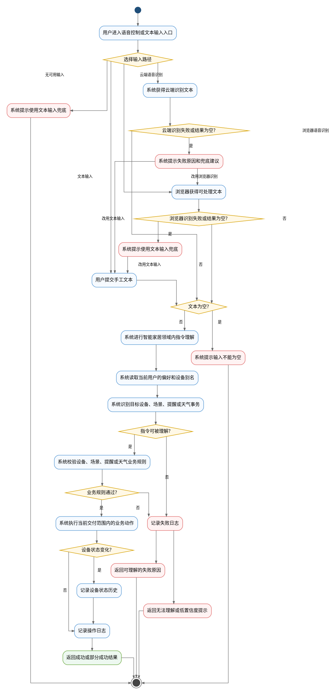
核心活动图用于检查主业务流程是否闭合。该图可辅助验证 FR-004、FR-005、FR-006 对输入、理解、校验、执行、反馈和日志追踪的覆盖关系，尤其是云端识别、浏览器识别文本和手工文本输入是否进入一致的用户目标链路，以及异常路径是否能返回可解释结果。
图 4-3 需求领域对象关系图：
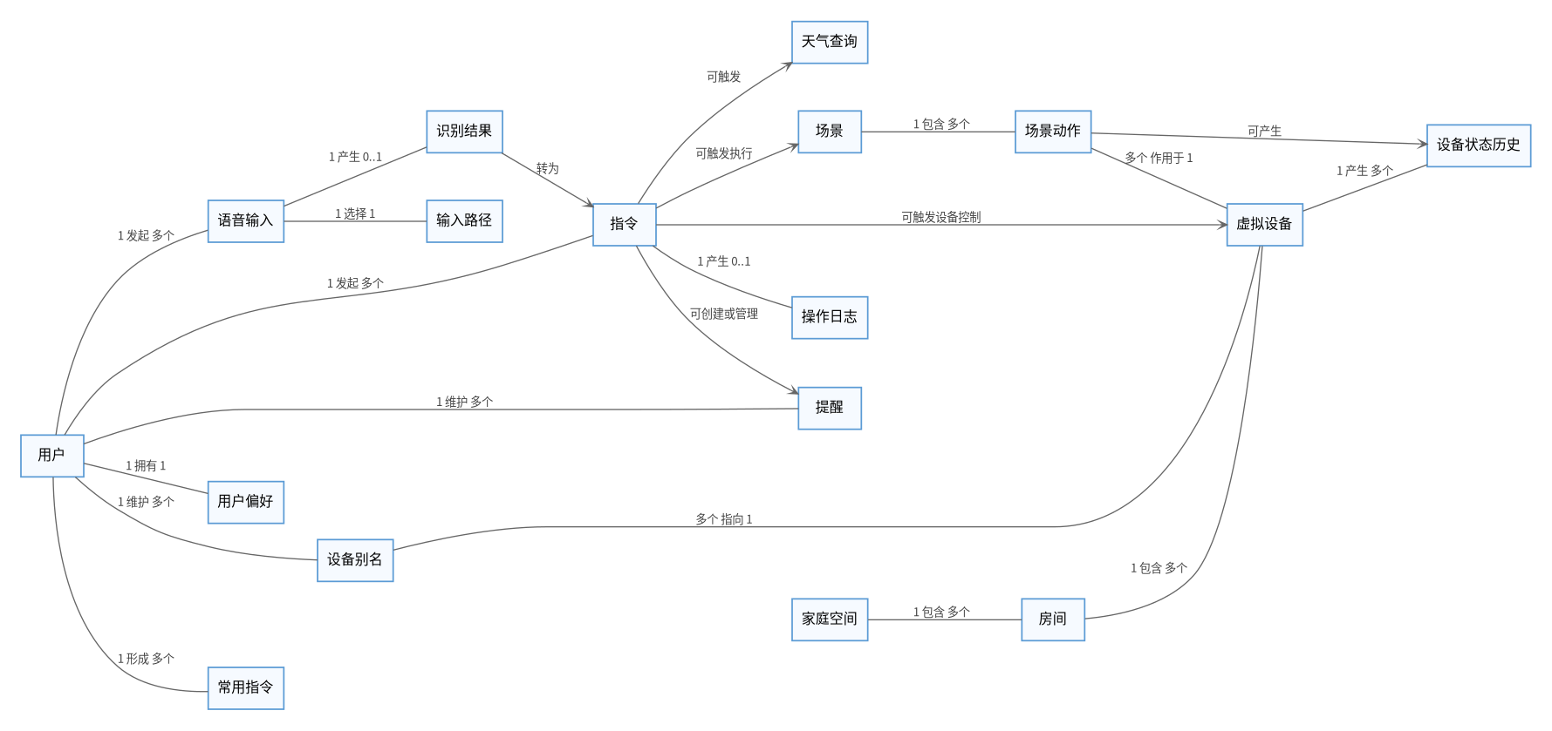
核心流程可概括为：用户输入指令或进行页面操作；系统理解用户意图并校验业务规则；系统执行设备控制、提醒、天气或场景动作；系统向用户反馈结果，并保留必要的执行追踪信息。

5 功能需求

5.1 FR-001 用户认证与访问控制
需求描述：系统应支持用户进入系统、建立登录会话，并限制未授权用户访问家庭控制、语音交互、日志、提醒、场景和个性化能力。
参与角色：未登录访客、家庭用户、系统验收人员。
业务规则：
- 用户应能使用账号凭据登录系统，登录成功后进入受保护页面。
- 未登录用户访问受保护页面或业务能力时，应被拒绝并引导到登录入口。
- 用户注册或登录失败时，系统应给出明确反馈，不能暴露不必要的内部细节。
- 用户会话应作为后续业务操作的身份依据。
输入：用户提交的登录或注册信息，以及后续访问中的会话凭据。
处理：系统校验用户身份，建立或拒绝会话，并在后续业务请求中识别当前用户。
输出：登录成功反馈、当前用户信息、访问授权结果或未授权提示。
异常情况：账号不存在、密码错误、会话缺失、会话无效、用户不可用或重复注册时，系统应拒绝操作并保持业务数据不可访问。
需求边界：当前版本提供基础用户访问控制，不定义多角色权限、细粒度授权和生产级会话治理。
验收标准：
- 用户能完成注册、登录和当前用户确认。
- 未登录访问受保护能力会被拒绝。
- 错误凭据不会建立可用会话。
高层追踪：认证与会话设计、登录入口、鉴权相关测试。

5.2 FR-002 家庭状态概览
需求描述：系统应提供登录后的家庭概览，使用户在进入系统后快速了解房间、设备、天气、场景快捷入口和最近交互结果。
参与角色：家庭用户、系统验收人员。
业务规则：
- 概览信息应面向用户决策，而不是展示内部调试数据。
- 设备统计、天气摘要、场景入口和最近操作应保持可读、可刷新。
- 概览页只能面向已登录用户开放。
- 外部天气不可用时，不应影响用户查看本地家庭概览。
输入：用户进入概览页面或刷新概览数据。
处理：系统汇总家庭状态、设备状态、天气摘要、场景入口和最近操作摘要。
输出：用户可读的家庭状态概览和必要的异常提示。
异常情况：用户未登录时进入登录流程；天气不可用时显示备用或失败提示；最近操作为空时显示空状态。
需求边界：概览反映当前系统内的虚拟家庭状态，不代表真实硬件实时遥测。
验收标准：
- 登录用户可以看到家庭状态概览。
- 概览中的设备、天气、场景和最近操作信息能够在本地验证环境中展示。
- 外部天气不可用时，概览页面仍可使用。
高层追踪：概览页面设计、家庭状态聚合和主流程验收关注点。

5.3 FR-003 虚拟设备管理与状态历史
需求描述：系统应支持用户查看房间和虚拟设备，手动修改设备状态或可调参数，并查看设备状态变化历史。
参与角色：家庭用户、系统验收人员。
业务规则：
- 设备应按房间组织，用户可按房间或设备维度查看。
- 用户可以对支持控制的虚拟设备执行开关或参数调整。
- 设备参数必须符合该设备类型的合理范围或枚举约束。
- 会改变设备状态的操作应保留状态历史，便于用户回溯。
- 不存在、离线或不支持目标操作的设备不得被错误修改。
输入：房间筛选、设备选择、目标状态或目标参数。
处理：系统校验设备存在性、可操作性和参数有效性，执行状态变更，并记录必要的历史信息。
输出：设备列表、设备详情、控制结果、设备当前状态和状态历史。
异常情况：设备不存在、参数越界、不支持操作、未授权访问或状态更新失败时，系统应返回明确提示并避免错误写入。
需求边界：当前设备为虚拟设备；设备历史只覆盖系统内发生的状态变化，不覆盖外部硬件或第三方平台变化。
验收标准：
- 用户能查看房间和设备列表。
- 用户能控制支持操作的虚拟设备。
- 参数越界或不支持操作不会导致错误状态变化。
- 设备状态变化后可查看历史记录。
高层追踪：设备管理设计、状态历史设计、设备页面和设备控制测试。

5.4 FR-004 鲁棒指令理解与执行
需求描述：系统应支持用户通过自然语言文本或浏览器语音识别文本表达家庭控制意图，并对常见复合指令、方言或口音表达、识别文本错词和低置信度指令进行稳健处理。
参与角色：家庭用户、系统验收人员。
业务规则：
- 指令理解应覆盖设备开关、设备参数调节、设备状态查询、场景执行、提醒创建和天气查询等核心意图。
- 系统应支持常见中文表达、部分粤语表达、部分西南口音表达、部分东北或北方口语表达。
- 系统应支持常见识别文本错词的领域内保守纠正，但不得把通用中文纠错写成已满足能力。
- 系统应支持常见复合指令，并能表达全部成功、全部失败或部分成功。
- 状态改变类指令在置信度不足、对象歧义或参数不合法时不得执行。
- 查询类指令可以在低风险条件下返回结果并提示置信度不足。
输入：用户输入的自然语言文本、浏览器识别得到的文本、可选的用户默认偏好和设备别名信息。
处理：系统识别用户意图、目标房间、目标设备、目标参数或辅助事务，并在执行前校验业务规则。
输出：解析结果摘要、执行结果、错误提示、部分成功说明和用户可理解的反馈。
异常情况：空指令、未知意图、对象歧义、目标设备不存在、参数越界、能力不支持、置信度不足或复合指令中部分子指令失败时，系统应返回明确结果，不应误操作设备。
需求边界：当前版本是智能家居领域内的规则式指令理解，不是通用自然语言理解；方言和错词处理是有限容错，不代表真实噪声环境下的语音识别准确率。
验收标准：
- 常见设备控制、参数调节、状态查询、提醒、天气和场景指令可被正确处理。
- 常见复合指令能返回清晰的子结果和部分成功状态。
- 典型方言或口音表达能归一为可执行意图。
- 常见识别文本错词能在领域范围内纠正并进入执行链路。
- 低置信度或歧义状态改变类指令不会被执行。
高层追踪：指令理解设计、容错规则设计、执行链路、语音控制入口和指令测试。

5.5 FR-005 语音输入与识别路径兜底
需求描述：系统应提供云端语音识别、浏览器语音识别文本和手工文本输入三类输入路径，使用户能够通过语音或文本完成同一智能家居控制目标；当云端语音识别未配置、调用失败、浏览器识别不可用或识别结果为空时，系统应给出清晰提示并提供可用兜底路径。
参与角色：家庭用户、配置维护用户、系统验收人员。
业务规则：
- 在云端识别配置有效且外部服务可用时，用户可通过云端语音识别路径获得识别文本。
- 用户可通过浏览器语音识别得到文本。
- 用户可直接输入手工文本完成控制目标。
- 三类路径获得的文本应进入统一的指令理解和执行链路。
- 云端语音识别失败时，应提示失败原因和兜底建议。
- Mock 或本地模拟识别不得被描述为真实云端识别效果。
- 敏感配置不得在前端明文暴露。
输入：用户录音或音频输入、浏览器识别文本、手工文本、语音识别路径状态。
处理：系统根据当前输入路径获得可处理文本；云端识别、浏览器识别和手工文本输入得到的文本均进入统一指令理解与执行流程。
输出：识别状态、识别文本、执行反馈、失败原因、兜底建议和配置状态提示。
异常情况：云端语音识别未配置、调用失败、认证失败、外部服务不可用、浏览器不支持语音识别、用户未授权麦克风、识别为空、输入为空或语音路径不可用时，系统应提示原因并提供文本输入等兜底路径。
需求边界：当前交付范围包含云端语音识别接入、浏览器语音识别文本和手工文本输入兜底；但不承诺生产级 ASR 准确率、复杂噪声环境识别率、多厂商完整兼容、长期稳定 SLA 或真实硬件环境下的语音控制效果。
验收标准：
- 在云端识别配置有效且外部服务可用时，用户可通过云端语音识别路径获得识别文本并进入指令执行。
- 用户可通过浏览器语音识别文本或手工文本输入发起控制。
- 云端识别不可用、浏览器识别不可用或输入为空时，系统给出明确提示和兜底建议。
- 三类输入路径进入一致的指令理解与执行链路。
- 模拟识别不被描述为真实云端识别效果。
- 敏感配置不在前端明文暴露。
高层追踪：语音入口设计、云端识别配置边界、浏览器识别、文本兜底、安全边界和语音链路验收关注点。

5.6 FR-006 操作日志与可解释追踪
需求描述：系统应记录用户关键指令执行过程，使家庭用户或系统验收人员能够查看一次指令从输入到结果的主要链路，并判断成功、失败或部分成功原因。
参与角色：家庭用户、系统验收人员。
业务规则：
- 指令执行成功或失败均应形成可追踪记录。
- 日志应优先展示用户可理解的摘要，详情中保留必要的识别、理解、执行和错误信息。
- 一次复合指令应能追踪整体结果和子结果，不应在摘要层制造重复噪声。
- 日志应按当前用户边界隔离。
- 日志用于解释和验证，不应替代业务状态本身。
输入：一次文本、浏览器识别文本或音频识别后的指令执行事件。
处理：系统记录输入来源、理解结果、执行结果、异常原因、个性化命中和必要的追踪标识。
输出：日志摘要、日志详情、失败原因、部分成功说明和可导出记录。
异常情况：无日志时显示空状态；字段缺失时显示可理解占位；失败指令仍应保留必要错误信息。
需求边界：当前版本不提供长期审计留存、日志索引优化和大规模日志分析能力。
验收标准：
- 执行文本、语音或复合指令后，用户可查看日志摘要。
- 用户能在日志详情中理解关键处理过程和执行结果。
- 失败或部分成功指令能说明失败原因。
- 不同用户之间的日志不可互相查看。
高层追踪：日志设计、日志页面、可解释性测试和用户隔离测试。

5.7 FR-007 提醒、天气与场景辅助事务
需求描述：系统应支持用户管理提醒事项、查询天气信息和执行预设场景，使语音交互不局限于单个设备控制。
参与角色：家庭用户、系统验收人员。
业务规则：
- 提醒应归属当前用户，用户可创建、查看、修改完成状态和删除提醒。
- 用户可通过页面或指令创建提醒，但当前版本不负责到点推送通知。
- 天气查询应支持页面和指令触发，外部天气不可用时允许使用备用结果并标明边界。
- 场景应由预设动作组成，执行后改变相关虚拟设备状态并保留必要结果。
- 场景或提醒相关操作不得越过当前用户或家庭边界。
输入：提醒内容和时间、天气城市、场景选择或自然语言辅助事务指令。
处理：系统保存提醒、查询天气或应用场景动作，并向用户返回处理结果。
输出：提醒列表、天气结果、场景执行结果和必要的设备状态变化反馈。
异常情况：提醒不存在、字段非法、天气不可用、场景不存在或场景动作失败时，系统应给出明确结果。
需求边界：提醒不包含后台通知；天气备用数据不等同于实时外部服务；场景只作用于虚拟设备。
验收标准：
- 用户能维护提醒数据。
- 用户能查询天气，外部失败时仍有可解释结果。
- 用户能运行预设场景并看到设备状态变化。
- 辅助事务可通过页面或自然语言路径进入。
高层追踪：提醒、天气、场景设计，对应页面和辅助事务测试。

5.8 FR-008 个性化语音交互
需求描述：系统应允许用户维护个人化交互偏好，使用设备别名和常用指令，提高日常语音或文本控制效率。
参与角色：家庭用户、系统验收人员。
业务规则：
- 用户可设置默认方言或默认输入方式，系统在用户未显式指定时按偏好处理。
- 用户可为自己的设备设置别名，后续指令中使用该别名时应命中对应设备。
- 设备别名应按用户隔离，不得影响其他用户。
- 常用指令推荐和学习建议应基于当前用户成功历史生成，不得静默修改用户偏好。
- 个性化功能应能被日志解释，便于用户确认系统为什么命中某个设备或偏好。
输入：用户偏好设置、设备别名、历史成功指令和学习建议操作。
处理：系统保存用户偏好和设备别名，统计常用指令，并在后续指令理解中应用当前用户的个性化信息。
输出：偏好状态、别名列表、常用指令、学习建议、执行结果中的个性化命中说明。
异常情况：非法偏好、重复别名、设备不存在、越权删除别名或样本不足时，系统应拒绝或返回不可应用建议。
需求边界：当前个性化基于规则和频次统计，不是训练用户专属模型；学习建议由用户确认后才生效。
验收标准：
- 用户能保存和更新个人偏好。
- 用户能新增、删除设备别名，并在指令中使用别名。
- 常用指令和学习建议只基于当前用户数据。
- 个性化命中可在结果或日志中解释。
高层追踪：个性化设计、设备别名入口、语音控制入口和用户隔离测试。

6 非功能需求

6.1 NFR-001 安全性
需求描述：系统应保护用户访问边界和敏感配置，避免未授权访问和前端暴露云端识别密钥。
需求目标：普通用户只能访问授权范围内的家庭控制能力，云端识别相关敏感配置不应出现在前端明文环境中，失败信息不应泄露内部实现细节。
工程意义：家庭控制和第三方服务配置都属于敏感边界，若访问控制或密钥边界不清，会影响系统可信度。
当前需求约束或保障要求：系统应提供登录会话、受保护业务入口和密码非明文保存；云端识别配置如启用，应由后端边界承接并进行脱敏展示。
建议验收方式：围绕登录、未授权访问、敏感配置展示和错误提示进行场景检查。
待验证内容：安全渗透、前端 XSS、密钥加密存储和生产级权限治理需要专项验证。
当前验收边界：当前只能验收基础鉴权、未授权拒绝和配置脱敏；不验收生产级权限体系、密钥管理平台、渗透测试或攻击防护等级。
后续改进建议：补充安全专项、密钥管理、会话过期策略、CORS 白名单和权限分级。

6.2 NFR-002 可用性、可靠性与兜底能力
需求描述：系统应让用户在主要页面中完成核心任务，并在语音路径失败时保留可用兜底路径。
需求目标：核心页面应能支撑用户完成查看、控制、指令执行和结果追踪；语音路径不可用时，用户仍可通过浏览器识别或文本输入完成关键控制目标；局部外部服务失败不应阻断本地家庭状态查看。
工程意义：家庭控制任务具有即时性，单一路径失败不应导致用户无法完成控制目标。
当前需求约束或保障要求：系统应提供概览、设备、语音控制、日志、提醒和场景入口；语音控制应包含浏览器识别文本和手工文本输入路径，并在语音路径失败时提供兜底提示。
建议验收方式：围绕核心页面进入、主要任务完成、语音失败兜底和外部服务失败提示进行场景检查。
待验证内容：正式可用性访谈、无障碍、多浏览器体验和移动端专项需要补充验证。
当前验收边界：当前可验收本地环境下的页面可用、主流程可运行和兜底路径提示；不验收 7×24 小时运行、故障自愈、生产部署高可用或多节点容灾。
后续改进建议：补充浏览器矩阵、移动端布局、异常提示一致性和可访问性检查。

6.3 NFR-003 可解释性
需求描述：系统应解释指令理解和执行过程，让用户知道系统识别了什么、执行了什么、为什么失败或部分成功。
需求目标：指令结果应让用户理解输入来源、目标意图、执行结果、失败原因和个性化命中原因。
工程意义：语音和自然语言输入存在歧义，缺少解释会降低用户信任并增加问题定位成本。
当前需求约束或保障要求：系统应在日志详情中保留输入、理解、执行、异常和个性化命中摘要，并以用户可读方式呈现。
建议验收方式：检查成功、失败、部分成功和个性化命中的日志详情是否能解释关键过程。
待验证内容：大规模日志检索、长期审计和复杂分析需要补充验证。
当前验收边界：日志用于解释当前交互，不提供生产级审计归档承诺。
后续改进建议：补充分页、筛选、长期保留策略和更清晰的用户可读错误说明。

6.4 NFR-004 数据一致性与隔离
需求描述：系统应确保设备当前状态、状态历史、指令日志、提醒、偏好和别名在用户边界内保持一致。
需求目标：用户看到的状态、历史和个性化数据应与其操作一致，不应被其他用户的数据污染。
工程意义：用户看到的状态和历史必须可信，否则控制和追踪能力会失去意义。
当前需求约束或保障要求：系统应在状态改变后保留历史；用户相关数据按当前用户边界访问；个性化数据只影响当前用户。
建议验收方式：围绕设备状态变更、历史查看、日志归属、提醒归属和设备别名归属进行隔离场景检查。
待验证内容：高并发更新、多家庭权限模型和所有业务实体隔离需要补充专项验证。
当前验收边界：当前版本默认家庭模型不等同于完整多租户系统。
后续改进建议：补充事务边界、并发一致性测试和多家庭/多成员权限模型。

6.5 NFR-005 可测试性与可验收性
需求描述：核心需求应能被明确的验收标准、建议验收方式和后续测试文档承接。
需求目标：每项 FR、NFR 和 UC 应能追踪到验收项或测试关注点，便于后续测试计划制定和质量结论归档。
工程意义：需求如果无法验收，就不能可靠支撑设计和质量结论。
当前需求约束或保障要求：需求文档应给出需求编号、业务规则、异常情况、验收标准和轻量追踪关系；细粒度执行记录由测试计划与用例报告承接。
建议验收方式：检查需求编号、验收项、用例和测试计划之间是否存在可追踪关系。
待验证内容：生产级云端识别质量评估、多厂商完整兼容、真实硬件、压力、安全和多浏览器专项属于后续验证范围，需要由测试计划或后续演进文档补充覆盖。
当前验收边界：本文档只定义验收标准和建议验收方式，不记录测试执行结论，也不证明生产环境质量。
后续改进建议：补充端到端浏览器测试、契约测试、真实配置隔离联调和专项测试。

6.6 NFR-006 性能边界
需求描述：系统应在当前本地验证规模下完成核心交互并及时反馈，但不得在未开展专项验证前声明高并发能力。
需求目标：登录、概览、设备控制、指令执行和日志查看应在本地验证规模下给出可感知的及时反馈，不应因常规演示数据量导致主流程不可用。
工程意义：家庭控制需要及时反馈，性能目标应有可执行的专项验收方式支撑。
当前需求约束或保障要求：系统应在本地验证规模下完成核心交互；在未开展专项验证前，不声明高并发、长时间运行或明确响应时间 SLA。
建议验收方式：在测试计划中定义核心交互响应时间、并发范围、数据规模和日志查询场景后进行专项测量。
待验证内容：响应时间基线、吞吐量、并发用户、数据规模化和长时间运行需要补充专项验证。
当前验收边界：当前只验收本地验证规模下主流程可完成；不验收高并发、压力峰值、响应时间 SLA、长时间运行或大数据量日志查询。
后续改进建议：定义响应时间目标，补充接口基准、压力测试和日志查询性能验证。

6.7 NFR-007 兼容性
需求描述：系统应明确浏览器语音识别、文本兜底、前后端访问方式和本地验证环境的兼容性边界。
需求目标：系统应在推荐本地环境中完成主要页面访问和核心交互；当浏览器语音识别或音频输入能力不满足条件时，应提供清晰提示和文本兜底。
工程意义：语音识别、音频格式和浏览器能力受环境影响较大，必须避免过度承诺。
当前需求约束或保障要求：系统应保留文本输入兜底；音频路径应有错误提示；推荐环境以测试计划和运行说明为准。
建议验收方式：在测试计划中按浏览器、系统、麦克风设备、音频路径和文本兜底建立兼容性检查矩阵。
待验证内容：多浏览器、多系统、移动端、不同麦克风设备和真实云端音频兼容性需要补充验证。
当前验收边界：当前只定义推荐本地环境中的基础兼容边界；不验收所有浏览器、移动端、不同麦克风设备或真实云端音频链路兼容性。
后续改进建议：补充浏览器和设备矩阵，明确推荐浏览器与音频格式。

6.8 NFR-008 可维护性与可扩展性
需求描述：系统应保留清晰的需求边界，使后续设计可扩展设备类型、语音识别服务、指令词典、场景和验证范围。
需求目标：需求编号、边界说明和追踪矩阵应支持后续设计文档、测试文档和扩展需求持续承接。
工程意义：智能家居能力会持续扩展，需求边界清楚才能避免后续设计偏离目标。
当前需求约束或保障要求：需求应按业务能力分组，模拟实现、配置预留、未实现和后续扩展应集中在边界章节说明。
建议验收方式：检查需求追踪矩阵、设计文档承接主题和测试计划关注点是否保持一致。
待验证内容：真实设备协议、第二个真实云端识别服务和生产部署改造需要后续扩展验证。
当前验收边界：可扩展性为设计预留方向，不代表相关扩展已交付。
后续改进建议：在设计文档中补充扩展接口、配置策略、迁移策略和测试策略。

7 用例分析

7.1 UC-001 登录并进入系统
参与者：未登录访客、家庭用户。
前置条件：系统服务可访问，用户具备合法账号或可注册账号。
触发条件：用户打开登录入口并提交凭据。
主成功场景：系统校验凭据，建立会话，用户进入家庭概览。
扩展流程：新用户先完成注册，再登录系统。
异常流程：凭据错误、会话失效或用户不可用时，系统拒绝进入受保护页面。
后置条件：用户可访问受保护家庭控制能力。
涉及入口：登录入口、家庭概览入口。
对应需求：FR-001、NFR-001。
对应验收：AC-001。

7.2 UC-002 查看家庭概览
参与者：家庭用户。
前置条件：用户已登录，系统存在家庭和设备基础数据。
触发条件：用户进入家庭概览。
主成功场景：系统展示设备统计、天气摘要、快捷场景和最近操作。
扩展流程：用户从概览入口触发快捷场景或进入设备、日志等详细页面。
异常流程：天气不可用时显示备用或失败提示；最近操作为空时显示空状态。
后置条件：用户理解当前家庭状态并可选择下一步操作。
涉及入口：家庭概览、场景快捷入口、最近操作入口。
对应需求：FR-002、FR-007、FR-006。
对应验收：AC-002、AC-008、AC-009。

7.3 UC-003 查看和控制虚拟设备
参与者：家庭用户。
前置条件：用户已登录，系统存在房间和虚拟设备。
触发条件：用户进入设备管理入口，选择设备并发起控制。
主成功场景：用户查看设备状态，修改设备开关或参数，系统反馈结果并保留历史。
扩展流程：用户按房间筛选设备，查看设备详情或状态历史。
异常流程：设备不存在、参数非法或设备不支持目标操作时，系统拒绝修改并给出提示。
后置条件：设备当前状态与状态历史保持一致。
涉及入口：设备管理、设备详情、状态历史。
对应需求：FR-003、NFR-004。
对应验收：AC-003。

7.4 UC-004 执行自然语言指令
参与者：家庭用户。
前置条件：用户已登录，可输入文本或使用云端、浏览器语音识别文本。
触发条件：用户提交一条手工文本、云端识别文本或浏览器识别文本。
主成功场景：系统理解用户意图，校验目标对象和业务规则，执行设备、提醒、天气或场景操作，返回结果。
扩展流程：用户提交复合指令，系统返回整体结果和子结果；用户使用方言、口音表达或常见错词，系统进行有限容错。
异常流程：指令为空、对象歧义、置信度不足、参数越界或不支持操作时，系统拒绝可能产生风险的状态改变。
后置条件：成功操作被执行并可追踪；失败操作有明确原因。
涉及入口：语音控制、文本输入、云端识别、浏览器识别、日志详情。
对应需求：FR-004、FR-006、NFR-003。
对应验收：AC-004、AC-005、AC-006。

7.5 UC-005 使用多路径语音识别与输入兜底
参与者：家庭用户、配置维护用户。
前置条件：用户已登录，云端识别、浏览器识别或文本输入入口可访问；如使用云端识别，应具备必要的配置和网络条件。
触发条件：用户在语音控制入口使用云端语音识别、浏览器语音识别或手工文本输入。
主成功场景：系统通过当前输入路径获得可处理文本，将其交给统一指令理解流程，返回执行结果。
扩展流程：云端识别未配置、调用失败或浏览器识别不可用时，用户切换到浏览器识别或文本输入完成同一控制目标；配置维护用户可检查云端识别配置状态。
异常流程：云端识别失败、浏览器不支持、麦克风未授权、识别为空或输入为空时，系统提示兜底方式并避免误执行。
后置条件：识别或输入得到的文本进入统一指令理解和日志追踪；失败操作不改变设备状态。
涉及入口：语音控制、云端识别、浏览器识别、文本兜底。
对应需求：FR-005、FR-004、FR-006、NFR-001、NFR-007。
对应验收：AC-006、AC-007。

7.6 UC-006 查看操作日志详情
参与者：家庭用户、系统验收人员。
前置条件：系统已有至少一次指令执行记录。
触发条件：用户打开日志入口或从语音控制结果进入详情。
主成功场景：系统展示日志摘要，用户打开详情查看输入、理解、执行、异常和个性化命中信息。
扩展流程：用户导出日志或通过日志定位一次复合指令的子结果。
异常流程：无日志时显示空状态；失败日志展示明确原因。
后置条件：用户可解释一次指令的处理结果。
涉及入口：操作日志、日志详情。
对应需求：FR-006、NFR-003、NFR-004。
对应验收：AC-008。

7.7 UC-007 管理提醒、天气和场景
参与者：家庭用户。
前置条件：用户已登录，提醒、天气和场景入口可访问。
触发条件：用户创建提醒、查询天气或运行场景。
主成功场景：系统保存提醒、返回天气结果或执行预设场景动作。
扩展流程：用户通过自然语言指令触发提醒、天气或场景。
异常流程：提醒不存在、天气不可用、场景不存在或动作失败时，系统返回明确提示。
后置条件：提醒、天气结果或场景执行结果可被用户查看。
涉及入口：提醒管理、天气入口、场景模式、语音控制。
对应需求：FR-007、FR-004。
对应验收：AC-009。

7.8 UC-008 设置并使用个性化交互
参与者：家庭用户。
前置条件：用户已登录，系统存在可操作设备和历史交互数据。
触发条件：用户设置默认偏好、维护设备别名或查看常用指令。
主成功场景：系统保存偏好或别名，后续指令可使用用户偏好和别名，常用指令与学习建议按用户数据生成。
扩展流程：用户应用学习建议，或在设备控制后通过日志确认个性化命中。
异常流程：偏好非法、别名重复、设备不存在、样本不足或越权操作时，系统拒绝或返回不可应用状态。
后置条件：个性化设置只影响当前用户，并可在后续交互中体现。
涉及入口：个性化设置、设备别名、常用指令、日志详情。
对应需求：FR-008、NFR-004。
对应验收：AC-010。

8 数据需求

8.1 数据对象类别
需求层面只定义系统需要管理的数据类别，不展开数据库表和字段。详细数据模型由软件设计文档承接。
表 8-1 数据对象类别
数据类别 | 需求说明 | 关联需求
用户与会话数据 | 支撑登录、访问控制和当前用户边界 | FR-001
家庭空间数据 | 支撑家庭、房间和概览展示 | FR-002、FR-003
设备状态数据 | 支撑设备查看、控制、参数调整和状态历史 | FR-003、FR-004、FR-007
指令与日志数据 | 支撑自然语言理解、执行追踪和问题定位 | FR-004、FR-005、FR-006、FR-008
辅助事务数据 | 支撑提醒、天气结果和场景动作 | FR-007
个性化数据 | 支撑默认偏好、设备别名、常用指令和学习建议 | FR-008
语音识别配置数据 | 支撑云端识别配置状态、敏感配置脱敏和识别链路边界 | FR-005、NFR-001

8.2 数据质量要求
- 用户相关数据应按当前用户边界隔离。
- 设备状态变化应与状态历史保持一致。
- 指令日志应能解释执行结果，但不应替代业务数据。
- 个性化数据只能影响当前用户。
- 可选云端识别敏感配置不得进入前端可见明文数据。
- 测试数据和模拟数据不得被描述为生产数据。

9 系统边界与约束

9.1 能力状态边界
表 9-1 能力状态边界
类型 | 当前内容 | 说明
纳入当前交付范围 | 用户访问控制、家庭概览、虚拟设备管理、鲁棒指令理解、云端语音识别接入、浏览器识别文本、文本输入兜底、日志、提醒、天气、场景、个性化交互 | 可进入需求和验收
模拟实现 | 模拟语音识别、本地备用天气、虚拟设备状态变化 | 仅代表本地验证或备用能力
当前版本不承诺 | 生产级 ASR 准确率、复杂噪声环境识别率、多厂商完整兼容和长期稳定 SLA | 作为运行边界和质量边界
不纳入当前需求基线 | 真实硬件控制、自训练语音模型、后台通知、低置信度二次确认、生产级密钥管理 | 不作为正式功能需求展开
后续扩展能力 | 真实设备协议、多厂商语音识别、多浏览器专项、安全专项、性能专项 | 作为改进方向

9.2 技术与运行约束
当前版本只定义本地验证范围内的需求边界，不主张生产环境、高并发、多浏览器、安全专项或真实硬件能力；具体测试结果和证据由测试计划与用例报告承接。

9.3 语音与自然语言边界
语音输入的业务目标是获得可执行文本并进入统一指令理解链路。系统不训练语音识别模型，不承诺真实噪声环境下的识别准确率。方言、口音、复合指令和错词处理属于智能家居领域内的有限容错，不是通用对话能力。

9.4 制品承接边界
UML 在需求文档中只用于说明参与者、业务流程和领域对象关系。测试执行结果、构建结果、截图证据和运行证据由测试计划与用例报告或支撑材料承接；需求文档不记录这些材料的结论。若后续制品与本文需求编号或范围发生偏差，应在对应设计文档、测试文档或支撑材料中同步修正。

9.5 需求完整性与取舍说明
当前版本优先覆盖全屋智能语音交互助手的主干闭环：用户进入系统、查看家庭状态、控制虚拟设备、通过文本或语音表达控制意图、管理提醒和场景、查询天气、查看可解释日志，并利用个性化设置提升常用交互效率。上述能力覆盖了家庭用户从“了解状态”到“发起控制”再到“确认结果”的完整路径。
需求取舍的核心原则是先定义可验收、可追踪的家庭控制体验，再扩展真实硬件和生产级能力。因此，真实设备协议接入、后台通知、生产级云端语音识别质量承诺、多厂商完整兼容、生产级密钥管理、安全专项、性能专项和多环境兼容专项均被放入当前版本边界或后续演进，不在本文档中写成已满足需求。
这种取舍不会削弱需求完整性：FR-001 至 FR-008 已覆盖用户访问、家庭概览、设备控制、鲁棒指令、语音输入与识别路径兜底、日志追踪、辅助事务和个性化交互；NFR-001 至 NFR-008 则说明安全、可用、可解释、一致性、可测试、性能、兼容性和可维护性的目标与验收边界。后续若接入真实硬件或生产级语音识别质量专项，应在保持这些需求编号可追踪的基础上补充新的需求或扩展现有验收标准。

10 验收标准

10.1 功能验收标准
表 10-1 功能验收标准
验收编号 | 对应需求 | 验收标准 | 建议验收方式
AC-001 | FR-001 | 用户能登录，未授权用户不能访问受保护能力 | 认证场景检查、未授权访问检查
AC-002 | FR-002 | 用户能查看家庭概览，外部天气不可用时概览仍可用 | 概览入口检查、天气失败兜底检查
AC-003 | FR-003 | 用户能查看和控制虚拟设备，状态变化可回溯 | 设备控制检查、状态历史检查
AC-004 | FR-004 | 常见自然语言指令、复合指令和容错表达可被处理 | 指令理解检查、执行结果检查
AC-005 | FR-004 | 歧义、低置信度或越界状态改变类指令不会误执行 | 异常指令和低置信度场景检查
AC-006 | FR-005 | 云端识别、浏览器识别文本和手工文本输入可进入同一指令理解链路 | 云端识别、浏览器识别和文本兜底路径检查
AC-007 | FR-005 | 云端识别不可用、浏览器识别不可用或输入为空时，系统有明确兜底提示且不误执行 | 云端失败、浏览器不可用、识别为空和空输入场景检查
AC-008 | FR-006 | 用户能查看指令执行摘要和必要详情 | 日志摘要检查、日志详情检查
AC-009 | FR-007 | 用户能维护提醒、查询天气、执行预设场景 | 辅助事务场景检查
AC-010 | FR-008 | 用户能设置偏好、维护设备别名、查看常用指令或学习建议 | 个性化设置和用户隔离检查

10.2 非功能验收标准
表 10-2 非功能验收标准
验收编号 | 对应需求 | 验收标准 | 建议验收方式
AC-NFR-001 | NFR-001 | 基础鉴权和敏感配置脱敏可检查 | 安全边界检查、未授权访问场景、敏感配置展示检查
AC-NFR-002 | NFR-002 | 用户可通过主要入口完成核心任务 | 核心用户路径检查、语音失败兜底检查
AC-NFR-003 | NFR-003 | 指令执行过程可解释 | 日志详情完整性和用户可读性检查
AC-NFR-004 | NFR-004 | 核心用户数据隔离和状态历史可检查 | 状态变更一致性和用户隔离场景检查
AC-NFR-005 | NFR-005 | 需求能被测试计划和验收项承接 | 需求、用例、验收项和测试计划覆盖检查
AC-NFR-006 | NFR-006 | 性能目标具备专项验收入口 | 响应时间、吞吐量和数据规模专项检查
AC-NFR-007 | NFR-007 | 兼容性目标具备专项验收入口 | 浏览器、系统、移动端和音频设备矩阵检查
AC-NFR-008 | NFR-008 | 需求能被后续设计和测试继续追踪 | 设计承接主题和测试关注点一致性检查

11 与全屋智能系统选题要求的对应关系
全屋智能系统选题要求关注家庭空间中的智能化控制、状态感知、语音交互、设备协同、个性化体验和质量验证。本文档将这些方向性要求收敛到智能家居语音交互助手这一子方向：以家庭用户为中心，优先解决设备控制入口分散、自然语言表达不稳定、执行结果不透明和辅助事务割裂的问题。
表 11-1 与全屋智能系统选题要求的对应关系
选题要求方向 | 本文档需求 | 需求覆盖方式与边界
家庭设备控制 | FR-003、FR-004、FR-007 | 当前版本覆盖虚拟设备查看、控制、参数调节和场景联动，优先保证控制闭环和状态可追踪；真实硬件接入作为后续演进。
全屋状态管理 | FR-002、FR-003、FR-006 | 通过家庭概览、设备状态和操作日志满足用户了解全屋状态的需求；当前状态来源限于系统内虚拟家庭。
语音与自然语言交互 | FR-004、FR-005 | 当前版本支持云端语音识别、浏览器识别文本和文本输入兜底；识别准确率专项评估、复杂噪声环境和多厂商完整兼容属于后续验证边界。
多事务协同 | FR-004、FR-007 | 支持设备控制、提醒、天气、场景等事务进入统一交互路径，体现全屋智能中“控制+服务”的组合需求。
个性化使用体验 | FR-008 | 支持用户偏好、设备别名、常用指令和学习建议，取舍上采用可解释的规则与频次统计，不引入用户专属训练模型。
可靠反馈与可追踪执行 | FR-006、NFR-003、NFR-004 | 以结果反馈和日志详情支撑用户确认执行结果，重点覆盖当前交互链路，不承诺生产级审计留存。
质量属性与验收 | NFR-001、NFR-005、NFR-006、NFR-007、NFR-008 | 需求层定义安全、可测试、性能、兼容性和可维护性目标；专项质量验证作为待验证边界，不写成已达成能力。

12 需求追踪矩阵
本章用于建立功能需求、非功能需求、用例和验收关注点之间的高层追踪关系。详细接口、数据库、页面组件、代码模块和测试用例映射由软件设计文档和测试计划与用例报告承接。

12.1 功能需求追踪
表 12-1 功能需求追踪矩阵
需求编号 | 需求主题 | 用户入口 | 验收关注点
FR-001 | 用户认证与访问控制 | 登录入口、受保护页面 | 登录、退出、未授权访问控制
FR-002 | 家庭概览与状态聚合 | 家庭概览 | 状态展示、天气兜底、入口可用性
FR-003 | 设备管理与状态控制 | 设备管理 | 设备操作、状态同步、历史记录
FR-004 | 指令理解与执行 | 语音控制、文本输入 | 单指令、复合指令、异常指令处理
FR-005 | 语音输入与识别路径兜底 | 语音控制、浏览器识别、云端识别、文本输入 | 多输入路径、识别失败提示、文本兜底
FR-006 | 操作日志与执行解释 | 操作日志、日志详情 | 日志记录、结果解释、用户隔离
FR-007 | 提醒、天气与场景辅助 | 提醒、天气、场景 | 辅助事务创建、查询和场景执行
FR-008 | 个性化偏好与常用指令 | 个性化设置、设备别名、语音控制 | 偏好保存、别名识别、常用指令推荐

12.2 非功能需求追踪
表 12-2 非功能需求追踪矩阵
需求编号 | 需求主题 | 验收关注点
NFR-001 | 安全性 | 身份鉴权、访问控制、敏感配置不暴露
NFR-002 | 易用性 | 核心入口清晰、异常提示明确、兜底路径可用
NFR-003 | 可解释性 | 操作结果、日志摘要和失败原因可理解
NFR-004 | 一致性 | 设备状态、历史记录和用户数据隔离一致
NFR-005 | 可测试性 | 需求、用例和验收项之间可追踪
NFR-006 | 性能边界 | 常规操作响应时间和页面交互流畅性
NFR-007 | 兼容性 | 主流浏览器、音频输入和文本兜底路径可用
NFR-008 | 可维护性 | 功能边界清晰，后续扩展不破坏既有能力

12.3 用例追踪
表 12-3 用例追踪矩阵
用例编号 | 对应需求 | 验收关注点
UC-001 | FR-001、NFR-001 | 用户登录与访问控制
UC-002 | FR-002、FR-007、FR-006 | 家庭概览、天气信息和操作记录
UC-003 | FR-003、NFR-004 | 设备控制、状态变化和历史记录
UC-004 | FR-004、FR-006、NFR-003 | 指令解析、执行结果和日志解释
UC-005 | FR-005、FR-004、NFR-001、NFR-007 | 语音识别、浏览器识别和文本兜底
UC-006 | FR-006、NFR-003、NFR-004 | 操作日志、详情展示和用户隔离
UC-007 | FR-007、FR-004 | 提醒、天气和场景辅助操作
UC-008 | FR-008、NFR-004 | 个性化偏好、设备别名和用户隔离

